**Отчет: Лабораторная работа №1 – Методы Хука-Дживса и Нелдера-Мида**

Выводы программы:

1)

$min Q\left(x\right)=100{\left(x_{1}^{2}-x_{2}\right)}^{2}+{\left(1-x_{1}\right)}^{2}$ $$X=\left(x_{1},x_{2}\right)∈R^{2} \\ X_{0}=\left(-1,2;-1\right) \\ Точность - 0.0000001$$

Метод Хука-Дживса (шаг – 1, множитель изменения шага – 0,4):

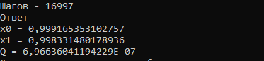

Метод Нелдера-Мида (α=1, β=2, γ=0,5):

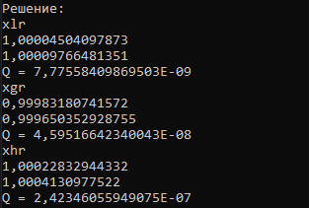

2)

$$min Q\left(x\right)=100{\left(x_{1}^{3}-x_{2}\right)}^{2}+{\left(1-x_{1}\right)}^{2} \\ X=\left(x_{1},x_{2}\right)∈R^{2} \\ X_{0}=\left(-1,2;-1\right) \\ Точность - 0.0000001$$

Метод Хука-Дживса (шаг – 1, множитель изменения шага – 0,4):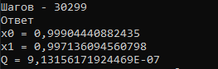

Метод Нелдера-Мида (α=1, β=2, γ=0,5):

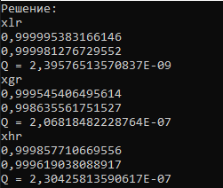

3)

$$min Q\left(x\right)=100{\left(x_{1}^{3}-x_{2}\right)}^{2}+{\left(1-x_{1}\right)}^{2} \\ X=\left(x_{1},x_{2}\right)∈D^{2} \\ D=\{X∈R^{2}|-1,2≤x_{1}≤1,-1≤x_{2}≤1\} \\ X_{0}=\left(-1,2;-1\right)$$

Метод Хука-Дживса (шаг – 1, множитель изменения шага – 0,4):

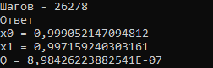

Метод Нелдера-Мида (α=1, β=2, γ=0,5):

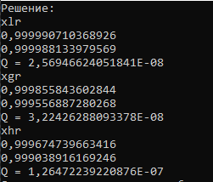

4)

$$min Q\left(x\right)={\left(x_{1}+10x_{2}\right)}^{2}+5{\left(x_{3}-x_{4}\right)}^{2}+{\left(x_{2}-2x_{3}\right)}^{4}+10{\left(x_{1}-x_{4}\right)}^{4} \\ X=\left(x_{1},x_{2},x_{3},x_{4}\right)∈R^{4} \\ X_{0}=\left(3;-1;0;-1\right)$$

Метод Хука-Дживса (шаг – 1, множитель изменения шага – 0,4):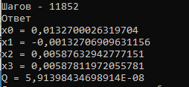

Метод Нелдера-Мида (α=1, β=2, γ=0,5):

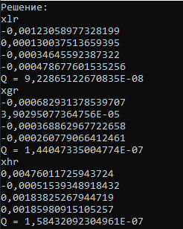

5)

$$min Q\left(x\right)=<AX,X>+<G,X>,A-положительно определенная \\ X∈R \\ гдеA=\{\{3,2,0\},\{2,-2,1\},\{0,1,-1\}\},G=\{0,0,1\} \\ X_{0}=\left(-1,2;-1\right)$$

Метод Хука-Дживса (шаг – 1, множитель изменения шага – 0,4):

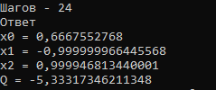

Метод Нелдера-Мида (α=1, β=2, γ=0,5):

